ТЕХНИЧЕСКОЕ ЗАДАНИЕ
на поставку горного тормоза для снегохода
Требования к техническим и функциональным (потребительским свойствам) характеристикам товара, и иным показателям, связанным с определением соответствия поставляемого товара потребностям заказчика:

Предмет закупки |  | Кол-во
Горный тормоз для снегохода BRP Skandic SWT600 e-tec |  | 2 шт.
Тип: портальная рама с грунтозацепами
Управление: переключателем на руле снегохода
Расположение: на раме снегохода за гусеницей
Привод: электрический сервопривод
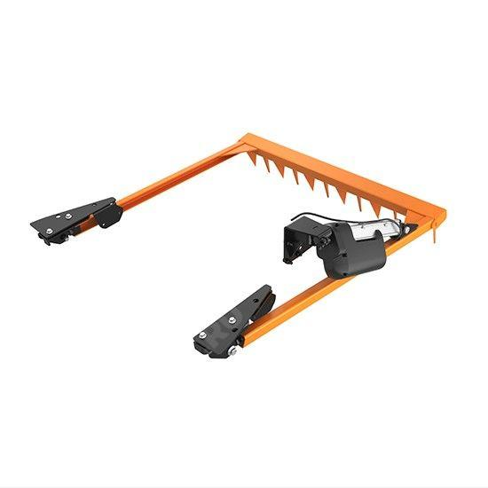
Характеристики снегохода
Передняя подвеска: XU-LTS, с регулируемым положением (Motion Control)
Максимальный ход передней подвески: 150 мм
Задняя подвеска: SC-5U, газонаполненный подпор высокого давления.
Максимальный ход задней подвески: 340 мм.
Общая длина снегохода: 3370 мм
Общая ширина снегохода: 1119 мм
Лыжная колея: 900 мм
Ширина лыж: 165 мм
Сухая масса снегохода: 303 кг.
Срок поставки | 30 дней
Место поставки | г. Красноярск

Главный инженер – начальник СТО ________________ В.В. Бродов

Главный механик – начальник отдела ________________ А.В. Власов

